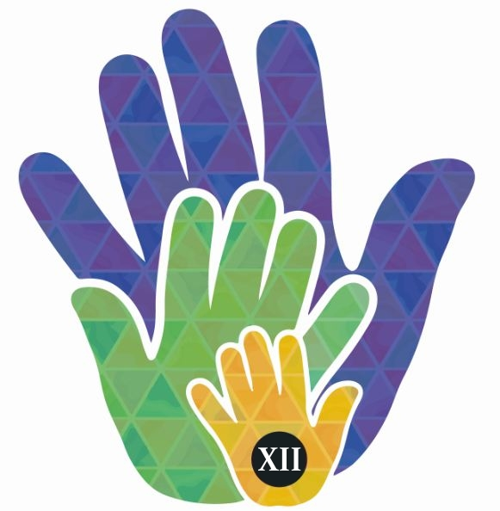
XII Encuentro Internacional de Profesorados
de Enseñanza Superior, Media y Primaria
en Ciencias Naturales y Matemática

Facultad de Cs. Exactas y Naturales - UBA
Buenos Aires, 23 de noviembre de 2018

El “Encuentro...” se viene realizando en nuestra facultad desde el año 2007. En un principio se constituyó como un espacio para que los estudiantes de nuestro profesorado aprendieran una forma de comunicación en ciencias y que, por otro lado, se acercaran a las investigaciones científicas en didáctica de las ciencias participando de conferencias con especialistas. A través de los años el “Encuentro...” se ha ido tornando más numeroso, manteniendo sus objetivos iniciales. Nuevos profesorados se acercaron al encuentro convirtiéndose, en el año 2016, en un espacio internacional donde docentes y estudiantes de diversos profesorados comparten sus producciones didácticas y entablan diálogos entre sí, y con investigadores e investigadoras en didáctica de las ciencias.

Invitamos entonces a Docentes y Estudiantes de Profesorados de todos los niveles a participar con sus producciones y a asistir a los talleres y conferencias que se desarrollarán durante el evento.

Conferencista invitada: Sandra Escovedo Selles
Declarado de interés académico por la REDLAD.

www.ccpems.exactas.uba.ar/xii-encuentro

Para más información, comunicarse con grupodidacticadelabiologia@gmail.com
Coordinación general: María Victoria Plaza

